# Архитектура компьютера Отчёт по лабораторной работе №12

## Лю Сяо НКАбд-04-24

## Цель работы

Изучить основы программирования в оболочке ОС UNIX/Linux. Научиться писать небольшие командные файлы.

## Результаты выполнения задания

### Задание 1: Резервная копия скрипта

**Скрипт:**

#!/bin/bash  
  
# Создание директории backup, если её нет  
mkdir -p ~/backup  
  
# Архивирование текущего скрипта в backup  
tar -czf ~/backup/backup_$(date +%Y%m%d_%H%M%S).tar.gz "$0"  
  
echo "Резервная копия создана в ~/backup"

**Результат выполнения:**  
Скрипт создает архив текущего файла в директории ~/backup с указанием даты и времени в имени файла.  
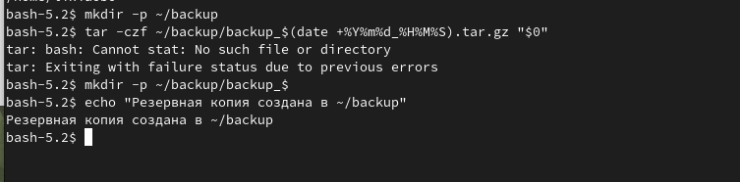 —

### Задание 2: Обработка аргументов командной строки

**Скрипт:**

#!/bin/bash  
  
echo "Всего аргументов: $#"  
echo "Список аргументов:"  
for arg in "$@"; do  
 echo "$arg"  
done

**Результат выполнения:**  
Скрипт выводит количество переданных аргументов и их список.  
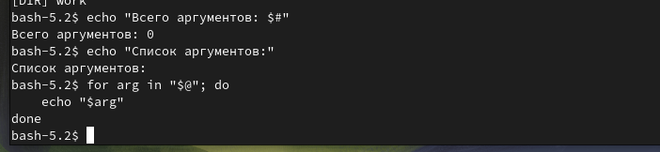

### Задание 3: Аналог команды ls

**Скрипт:**

#!/bin/bash  
  
if [ -z "$1" ]; then  
 dir="."  
else  
 dir="$1"  
fi  
  
echo "Содержимое каталога $dir:"  
for file in "$dir"/*; do  
 if [ -d "$file" ]; then  
 echo "[DIR] ${file##*/}"  
 else  
 echo "[FILE] ${file##*/} (Права: $(stat -c "%A" "$file"))"  
 fi  
done

**Результат выполнения:**  
Скрипт выводит список файлов и каталогов в указанной директории с информацией о правах доступа.  
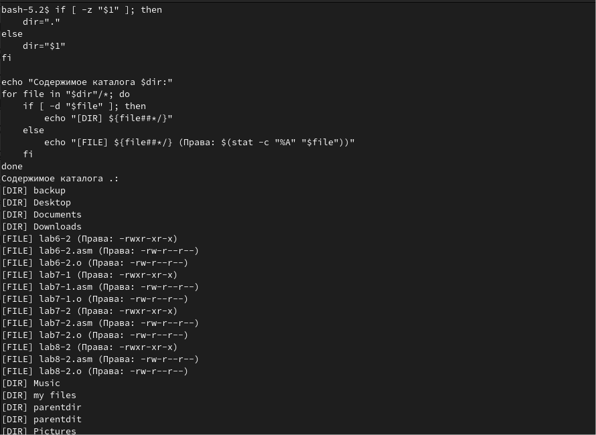 —

### Задание 4: Подсчет файлов по формату

**Скрипт:**

#!/bin/bash  
  
if [ $# -ne 2 ]; then  
 echo "Использование: $0 <формат> <директория>"  
 exit 1  
fi  
  
format="$1"  
dir="$2"  
  
count=$(find "$dir" -type f -name "*.$format" | wc -l)  
echo "Количество файлов .$format в $dir: $count"

**Результат выполнения:**  
Скрипт подсчитывает количество файлов указанного формата в заданной директории.  
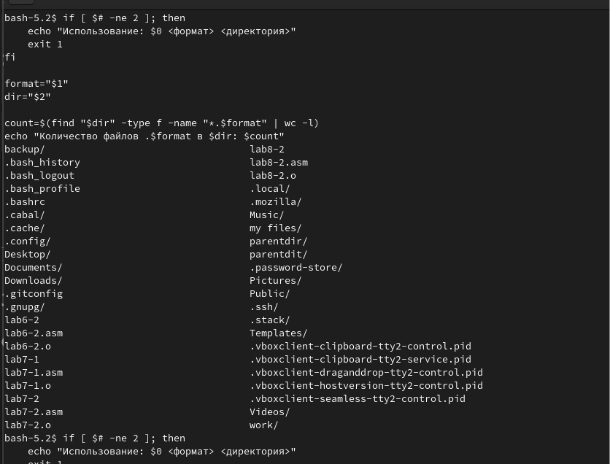

## Выводы

В ходе выполнения лабораторной работы были изучены основы программирования в командной оболочке bash. Были созданы скрипты для: 1. Создания резервных копий файлов. 2. Обработки аргументов командной строки. 3. Эмуляции функциональности команды ls. 4. Подсчета файлов по заданному формату.

Работа позволила закрепить навыки написания командных файлов, использования переменных, циклов, условий и других конструкций языка bash.

## Ответы на контрольные вопросы

1. **Командная оболочка** — это программа, которая обеспечивает взаимодействие пользователя с операционной системой. Примеры: Bourne shell (sh), C shell (csh), Korn shell (ksh), Bash. Отличия заключаются в синтаксисе и дополнительных возможностях.
2. **POSIX** — набор стандартов, обеспечивающих совместимость UNIX-подобных систем.
3. **Переменные** в bash определяются как имя=значение. **Массивы** создаются командой set -A имя значение1 значение2.
4. **Оператор let** выполняет арифметические вычисления. **Оператор read** считывает ввод пользователя.
5. В bash поддерживаются операции: +, -, *, /, %, побитовые операции и другие (см. Таблицу 10.1).
6. **Операция (())** используется для арифметических вычислений и проверки условий.
7. **Стандартные переменные**: PATH, HOME, PS1, PS2, IFS, TERM, LOGNAME.
8. **Метасимволы** — символы с особым значением в bash (например, *, ?, |).
9. **Экранирование метасимволов** выполняется с помощью \, одинарных или двойных кавычек.
10. **Командные файлы** создаются как текстовые файлы с кодом bash. Запускаются командой bash файл или после установки прав на выполнение (chmod +x файл).
11. **Функции** определяются как function имя { команды; }.
12. Проверка типа файла: test -f (обычный файл), test -d (каталог).
13. **Команды**:
    * set — управление переменными и функциями.
    * typeset — объявление типов переменных.
    * unset — удаление переменных или функций.
14. **Параметры** передаются через аргументы командной строки ($1, $2, …, $9, $*, $@).
15. **Специальные переменные**:
    * $? — код завершения последней команды.
    * $$ — PID текущего процесса.
    * $! — PID последнего фонового процесса.
    * $# — количество аргументов.
    * $* и $@ — все аргументы.